Технологическая карта дистанционного занятия
педагога дополнительного образования

Подусова Галина Теодоровна

Программа: «Творчество души»
Год обучения: 2 год.
Тема занятия: изготовление сувенира «Подвеска олень»
Тип занятия: комбинированное
Цель занятия: изготовить сувенир из фетра (ткани)
Задачи занятия:
Образовательные:
- формировать умение осознавать познавательную задачу, читать и слушать, извлекать нужную информацию;
- выполнить творческую работу – сувенир «Подвеска олень».
Развивающие:
- обучить технологии изготовления сувенира.
Воспитательные:
- воспитывать интерес к родному краю, к традициям КМНС.

Виды работы: устная, практическая, физкультминутка.
Методы: наглядные, словесные, практические.
Приемы: робота с презентаций, составление планов по изготовлению сувенира с помощью технологической карты.
Сервисы и инструменты для организации образовательного взаимодействия: (платформа для проведения онлайн занятий Zoom, мессенджеры Viber; Facebook; Instagram)

Оборудование: компьютеры с выходом в сеть Интернет.

Дидактические средства: презентация Microsoft PowerPoint «Изготовление сувенира «Подвеска олень», технологическая карта изготовления сувенира.

Планируемые результаты обучения:
Предметные:
- обучать работе по технологической карте;
- обучать технологии изготовления сувенира;
- учить самостоятельно использовать необходимые инструменты и материалы;
- учить анализировать, делать выводы, обобщать полученные знания.
Метапредметные:
Регулятивные:
- формировать ответственное отношение к учению,
- формировать готовность и способность к саморазвитию и самообразованию на основе мотивации к обучению и познанию.
Познавательные:
- способствовать приобретению новых знаний о значении оленя для коренных жителей тундры.
Коммуникативные:
- формировать умения задавать вопросы, необходимые для организации своей деятельности;
- учить организовывать свою деятельность по работе с педагогом дистанционно.

Личностные:
- способствовать проявлению интереса к декоративно-прикладной деятельности;
- способствовать формированию объективной оценки собственной деятельности и уважительного отношения к труду другого человека.

Ссылка на публикацию: https://multiurok.ru/files/tekhnologicheskaia-karta-distantsionnogo-zaniati-4.html

№ | Этапы занятия | Действия педагога | Действия обучающихся | Используемые ресурсы
 | Организационная часть (психологический настрой на работу; фиксация учебной задачи; мониторинг активности детей; объявление темы, постановка цели и задач, мотивация). | 1.Вход на платформу для проведения онлайн занятий ZOOM  2.Приветствие детей.  3.Объявление темы и задач занятия.  4.Мотивация обучающихся. | 1.Вход на платформу для проведения онлайн занятий ZOOM | Платформа для проведения онлайн занятий ZOOM
 | Изложение нового материала и закрепление его | 1.Беседа  - Какую роль влияет на существование в зимний период снеговой покров для оленей?  - Чем питаются олени?  - Враги оленя?  - Сколько живут олени?  2. Работа с образовательным ресурсом.  -Откроем презентацию в Google и ознакомимся с информацией об оленях.  3. Анализ этапов технологической карты по изготовлению сувенира.  -Составьте список материалов и инструментов для изготовления сувенира.  - Представьте свой поэтапный план по изготовлению сувенира с помощью технологической карты.  Озвучите его.  Физкультминутка.  4.Практическая работа.  -Самостоятельно выполняйте все этапы технологической карты по изготовлению сувенира. | 1.Отвечают на вопросы педагога.  2.Изучают презентацию.  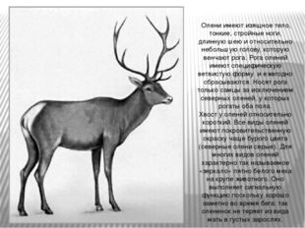  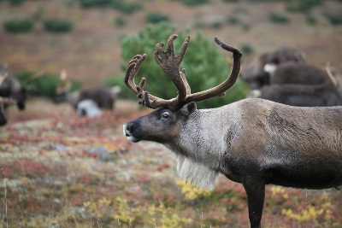  3.Анализируют этапы технологической карты по изготовлению сувенира.  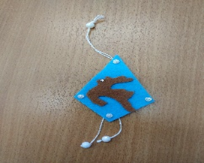  4.Составляют список необходимых инструментов и материалов.  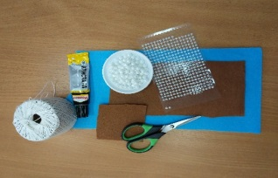  5.Представляют свой план работы.  6.Изготавливают сувенир. | https://infourok.ru/prezentaciya-chto-mi-znaem-ob-olenyah-1596483.html  https://yamal-region.tv/news/42035/
 | Контроль усвоения материала | 1.Оценка правильности и аккуратности выполнения работ. | 1.Озвучивают поэтапность выполнения практической работы.
 | Подведение итогов занятия. | 1.Беседа.  -Я хочу узнать довольны ли вы своей работой, все ли получилось?  -Достигли ли вы той цели, которую ставили перед собой в начале нашего занятия?  -Все ли у вас получилось? Если было трудно, то на каком этапе?  2.Оценка работ детей. | 1.Отвечают на вопросы педагога.  2.Дают оценку собственных работ.  3.Готовят фотоотчёт. | Viber; Facebook; Instagram

Приложение 1
Технологическая карта изготовление сувенира
«Подвеска олень»
№  п/п | Последовательность выполнения работ | Графическое изображение | Инструменты, приспособления, материалы
1 | Необходимые материалы и инструменты. |  | Фетр, ножницы, нитки, бусины, стразы, клей.
2 | Вырезаем заготовки. | 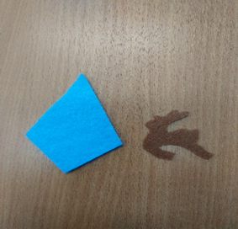 | Фетр, ножницы.
3 | Приклеиваем по центру заготовку олень на голубую заготовку. | 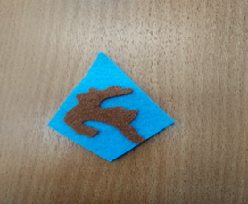 | Заготовка из фетра, клей.
4 | Делаем на нитке узелок, надеваем две бусины, и завязываем узелок. Делим нитку пополам и одеваем бусину, завязываем узелок. | 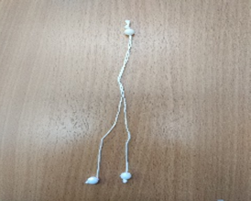 | Нитка, бусины.
5 | Приклеиваем нитку с бусинами, с изнаночной стороны заготовки. | 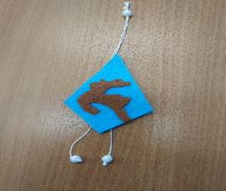 | Заготовка из фетра, нитки с бусинами, клей.
6 | Приклеиваем стразы. | 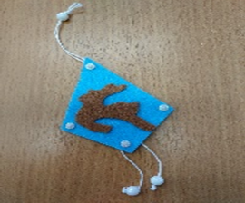 | Заготовка из фетра, стразы.
7 | Приклеиваем стразы на место глаз.  Вот что у нас получилось |  | Заготовка из фетра, стразы.

